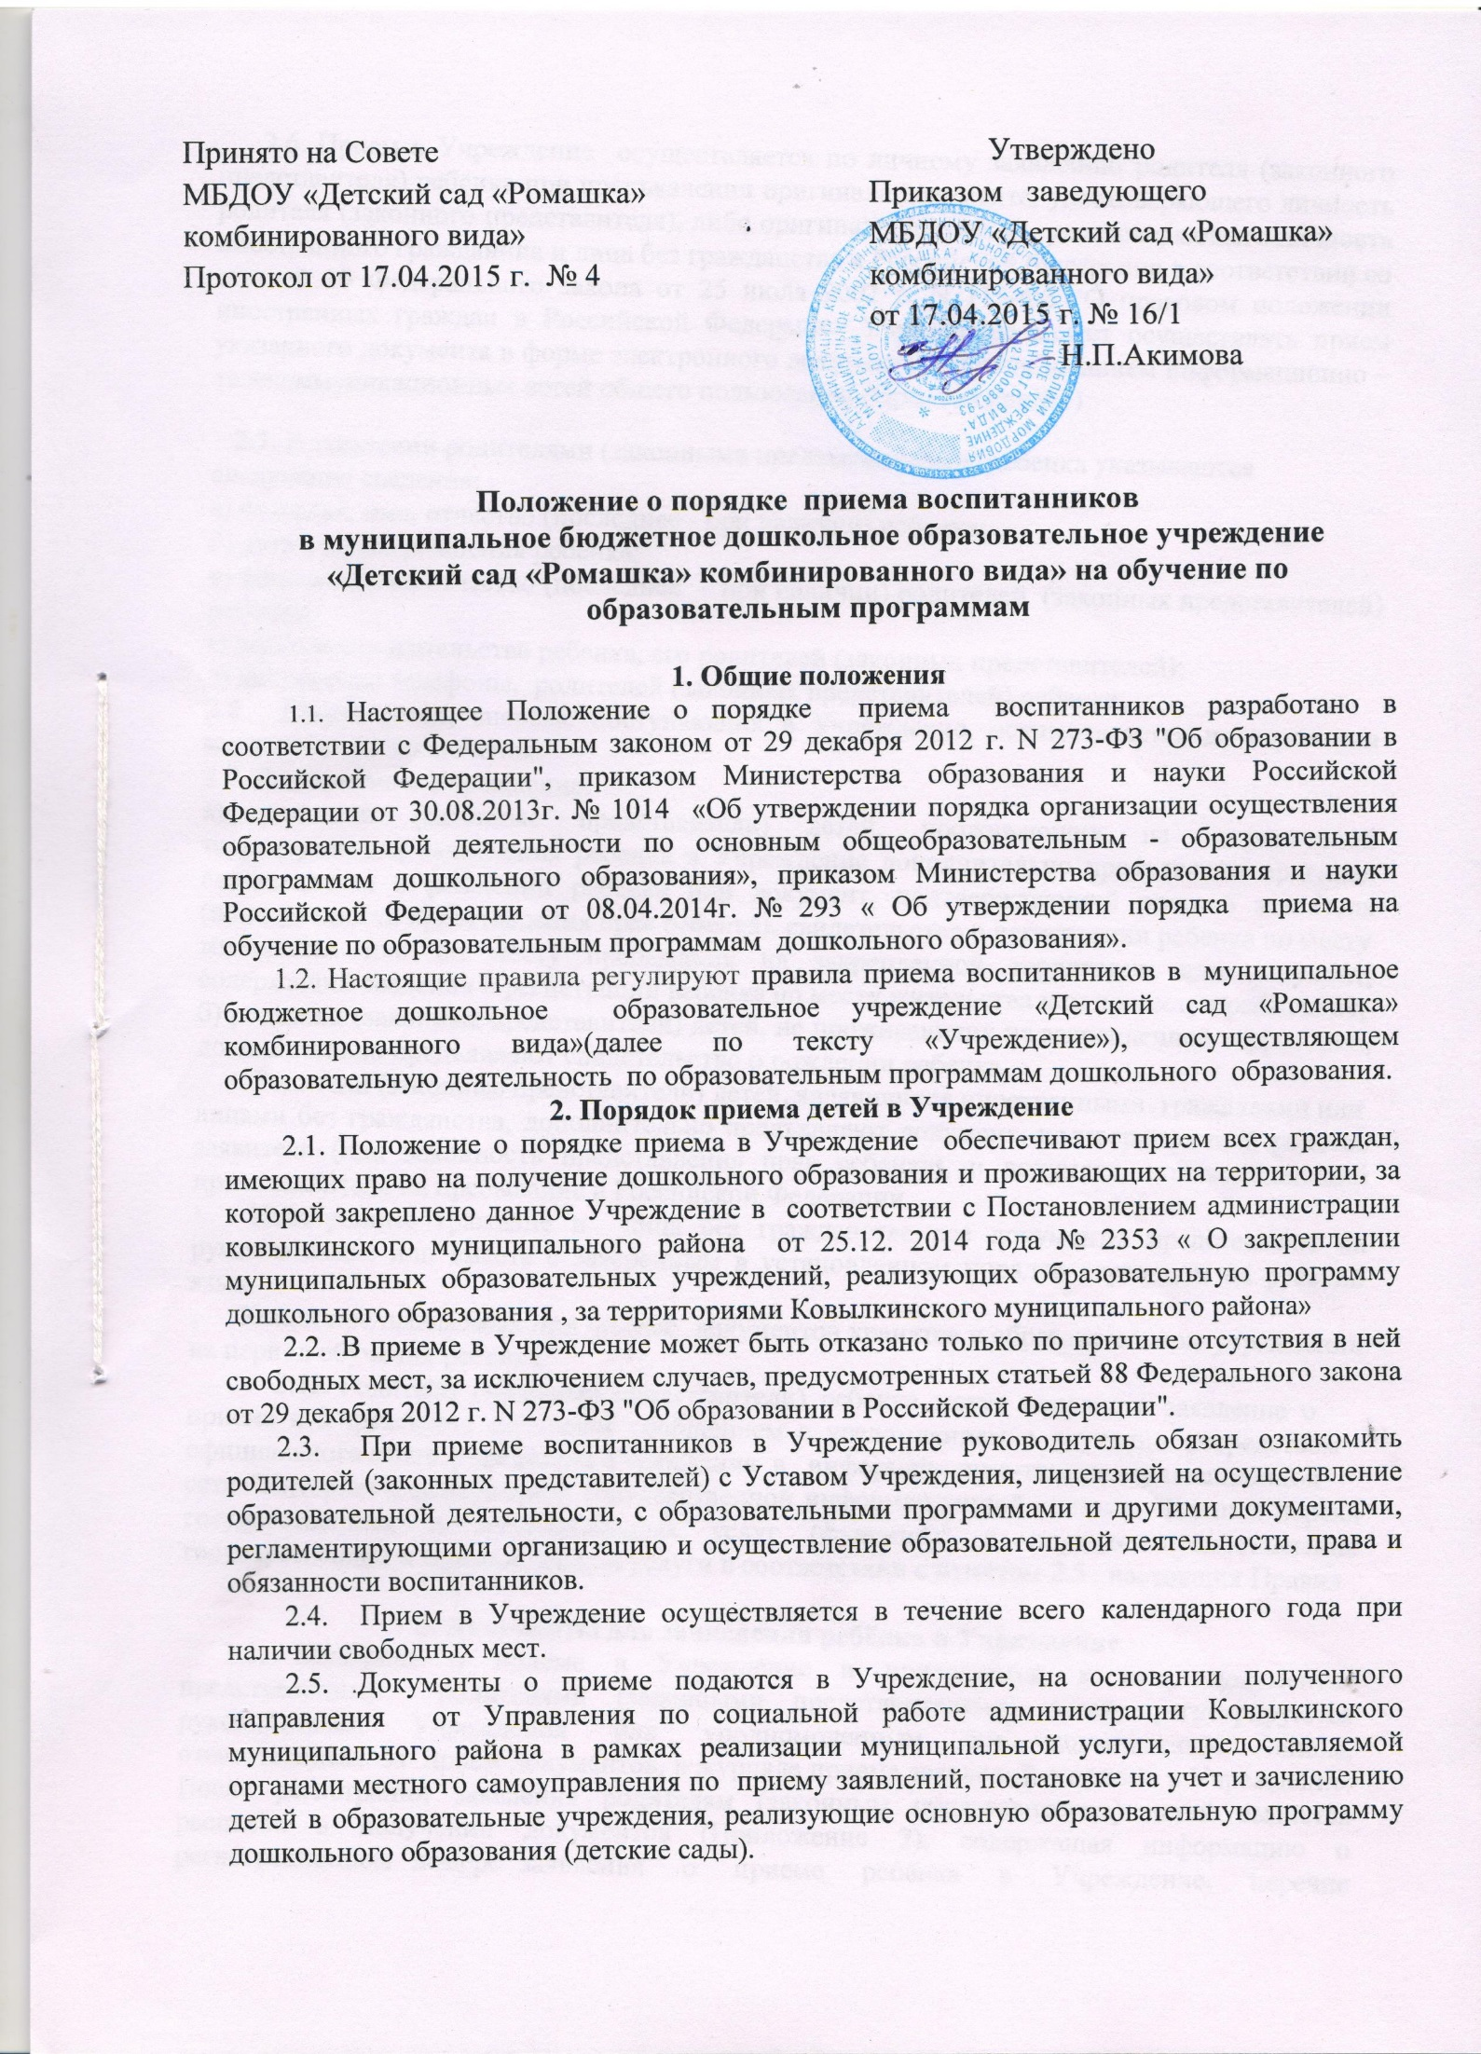 2.6. Прием в Учреждение осуществляется по личному заявлению родителя (законного представителя) ребенка при предъявлении оригинала документа, удостоверяющего личность родителя (законного представителя), либо оригинала документа, удостоверяющего личность иностранного гражданина и лица без гражданства в Российской Федерации в соответствии со статьей 10 Федерального закона от 25 июля 2002 г. N 115-ФЗ "О правовом положении иностранных граждан в Российской Федерации".Учреждение может осуществлять прием указанного документа в форме электронного документы с использованием информационно – телекоммуникационных сетей общего пользования.(Приложение№1)

2.7. В заявлении родителями (законными представителями) ребенка указываются

следующие сведения:

а) фамилия, имя, отчество (последнее - при наличии) ребенка;

б) дата и место рождения ребенка;

в) фамилия, имя, отчество (последнее - при наличии) родителей (законных представителей) ребенка;

г) адрес места жительства ребенка, его родителей (законных представителей);

д) контактные телефоны, родителей (законных представителей) ребенка.

2.8. Прием детей, впервые поступающих в Учреждение, осуществляется на основании медицинского заключения.

2.9. Для приема в Учреждение:

а) родители (законные представители) детей, проживающих на закрепленной территории, для зачисления ребенка в Учреждение дополнительно предъявляют оригинал свидетельства о рождении ребенка или документ, подтверждающий родство заявителя (или законность представления прав ребенка), свидетельство о регистрации ребенка по месту

жительства или по месту пребывания на закрепленной территории или документ, содержащий сведения о регистрации ребенка по месту жительства или по месту пребывания;

б) родители (законные представители) детей, не проживающих на закрепленной территории, дополнительно предъявляют свидетельство о рождении ребенка.

Родители (законные представители) детей, являющихся иностранными гражданами или

лицами без гражданства, дополнительно предъявляют документ, подтверждающий родство заявителя (или законность представления прав ребенка), и документ, подтверждающий право заявителя на пребывание в Российской Федерации.

Иностранные граждане и лица без гражданства все документы представляют на русском языке или вместе с заверенным в установленном порядке переводом на русский язык.

Копии предъявляемых при приеме документов хранятся в образовательном учреждении на период обучения ребенка.

2.12. Родители (законные представители) ребенка могут направить заявление о

приеме в Учреждение почтовым сообщением с уведомлением о вручении посредством

официального сайта учредителя Учреждения в информационно-телекоммуникационной

сети "Интернет", федеральной государственной информационной системы "Единый портал государственных и муниципальных услуг (функций)" в порядке предоставления государственной и муниципальной услуги в соответствии с пунктом 2.5 . настоящих Правил

**3. Документы для зачисления ребёнка в Учреждение**

3.1. Заявление о приеме в Учреждение и прилагаемые к нему документы, представленные родителями (законными представителями) детей, регистрируются руководителем Учреждения или уполномоченным им должностным лицом, ответственным за прием документов, в журнале приема заявлений о приеме в Учреждение. После регистрации заявления родителям (законным представителям) детей выдается расписка в получении документов (Приложение 2), содержащая информацию о регистрационном номере заявления о приеме ребенка в Учреждение, перечне представленных документов. Расписка заверяется подписью должностного лица Учреждения, ответственного за прием документов, и печатью Учреждения.

3.2. Факт ознакомления родителей (законных представителей) ребенка, в том числе через информационные системы общего пользования, с лицензией на осуществление образовательной деятельности, Уставом образовательной организации фиксируется в за-явлении о приеме и заверяется личной подписью родителей (законных представителей)

ребѐнка.

Подписью родителей (законных представителей) ребенка фиксируется также согласие на обработку их персональных данных и персональных данных ребенка в порядке, установленном законодательством Российской Федерации.

3.3. Оригинал паспорта или иного документа, удостоверяющего личность родителей (законных представителей), и другие документы в соответствии с пунктом 2.6. настоящих Правил предъявляются руководителю Учреждения или уполномоченному им

должностному лицу в сроки, определяемые учредителем Учреждения, до начала

посещения ребенком Учреждения.

3.4. Дети, родители (законные представители) которых не представили необходимые для приема документы, остаются на учете детей, нуждающихся в предоставлении

места в Учреждении. Место в Учреждение ребенку предоставляется при освобождении

мест в соответствующей возрастной группе в течение года.

3.5. После приема документов, Учреждение заключает договор об образовании по

образовательным программам дошкольного образования с родителями (законными

представителями) ребенка.

3.6. Руководитель Учреждения издает приказ о зачислении ребенка в Учреждение

(далее - приказ) в течение трех рабочих дней после заключения договора. Приказ в трех-дневный срок после издания размещается на информационном стенде Учреждения и на

официальном сайте образовательного учреждения в сети «Интернет».

3.7. Требование представления иных документов для приема детей в Учреждение

в части, не урегулированной законодательством об образовании, не допускается.

3.8. После издания приказа ребенок снимается с учета детей, нуждающихся в пре-доставлении места в Учреждении, в порядке предоставления муниципальной услуги.

3.9. На каждого ребенка, зачисленного в Учреждение, заводится личное дело, в

котором находятся копии предъявляемых при приеме документов. Данные документы

хранятся Учреждением на время обучения ребенка.

Приложение 1

к Порядку приема воспитанников

